Apstiprināts:
SIA “Rīgas ūdens”
iepirkuma komisijas 10.04.2025. sēdē
protokols nr.1

ATKLĀTA KONKURSA

“Ūdensapgādes galveno plūsmas mērītāju piegāde un uzstādīšana”
(identifikācijas nr.RŪ-2025/61)

nolikums

satura rādītājs

1. Ziņas par pasūtītāju 3
2. Vispārīga informācija 3
3. Informācijas apmaiņas kārtība 4
4. Piedāvājumu iesniegšanas un atvēršanas kārtība 5
5. Piedāvājuma noformējuma prasības 5
6. Apakšuzņēmēji un personas, uz kuru iespējām Pretendents balstās 6
7. Pretendentu izslēgšanas noteikumi 6
8. Piedāvājumā iekļaujamie dokumenti 7
9. Pretendentu kvalifikācijas prasības un iesniedzamie dokumenti 7
10. Tehniskais piedāvājums 9
11. Finanšu piedāvājums 10
12. Pretendentu un piedāvājumu vērtēšana 10
13. Komisijas darbība, Komisijas, Pasūtītāja, Piegādātāju un Pretendentu tiesības un pienākumi 11
14. Apakšuzņēmēju saraksts 12
15. Konkursa rezultātu paziņošanas un Līguma slēgšanas kārtība 13
16. Citi noteikumi 13
1.pielikums Pieteikuma dalībai atklātā konkursā veidne 14
2.pielikums Tehniskā specifikācija - Tehniskā piedāvājuma veidne 16
3.pielikums Finanšu piedāvājuma veidne 24
4.pielikums Līguma projekts 25
5.pielikums Informācijas par personām, uz kuru iespējām Pretendents balstās, un personas, uz kuras iespējām pretendents balstās, apliecinājuma veidnes 29
6.pielikums Informācijas par apakšuzņēmējiem un apakšuzņēmēja apliecinājuma veidnes 30
7.pielikums Informācijas par Pretendenta pieredzi veidne 31
8.pielikums Speciālista pieejamības apliecinājuma veidne 32

Ziņas par pasūtītāju
  - Pasūtītājs
SIA “Rīgas ūdens”
Reģ.Nr.40103023035
Adrese: Zigfrīda Annas Meierovica bulvāris 1, Rīga, LV-1050
Tālrunis: +371 67088555
E-pasta adrese: rigasudens@rigasudens.lv
Tīmekļvietne: https://www.rigasudens.lv/
Tīmekļvietnes iepirkumu sadaļa: https://www.rigasudens.lv/lv/izsludinatie-iepirkumi.
Pasūtītāja vietne EIS: https://www.eis.gov.lv/EKEIS/Supplier/Organizer/3179.

  - Pasūtītāja kontaktpersona
SIA “Rīgas ūdens” Iepirkumu vadības daļas iepirkumu speciāliste Agnese Pažemecka, tālr. 67032880, e-pasta adrese: agnese.pazemecka@rigasudens.lv.

Vispārīga informācija
  - Iepirkuma nosaukums un identifikācijas numurs
Iepirkuma nosaukums: “Ūdensapgādes galveno plūsmas mērītāju piegāde un uzstādīšana”.
Iepirkuma identifikācijas numurs: RŪ-2025/61.

  - Iepirkuma procedūras veids un tiesiskais regulējums
Atklāts konkurss saskaņā ar Pasūtītāja iekšējo normatīvo aktu regulējumu iepirkuma procedūrām, kuru līgumcena ir zemāka par Ministru kabineta noteiktajām līgumcenu robežvērtībām.

  - Atklāta konkursa nolikumā lietotie termini
    - EIS – Elektronisko iepirkumu sistēma.
    - Konkurss – šis atklātais konkurss.
    - Komisija – Pasūtītāja izveidota iepirkuma komisija Konkursa organizēšanai.
    - Likums – Sabiedrisko pakalpojumu sniedzēju iepirkumu likums, https://likumi.lv/ta/id/288730-sabiedrisko-pakalpojumu-sniedzeju-iepirkumu-likums.
    - Līgums – Konkursa rezultātā noslēdzamais iepirkuma līgums saskaņā ar Nolikuma 4.pielikumu.
    - Nolikums – šis Konkursa nolikums.
    - Pasūtītājs – SIA “Rīgas ūdens” (skatīt Nolikuma 1.1.punktu).
    - Persona, uz kuras iespējām Pretendents balstās – persona, uz kuras iespējām Pretendents balstās, lai apliecinātu, ka tas atbilst Nolikumā noteiktajām pretendentu kvalifikācijas prasībām.
    - Piegādātājs – fiziskā vai juridiskā persona, pasūtītājs, sabiedrisko pakalpojumu sniedzējs vai šādu personu apvienība jebkurā to kombinācijā, kas attiecīgi piedāvā veikt būvdarbus, piegādāt preces vai sniegt pakalpojumu.
    - Piedāvājums – Pretendenta piedāvājums Konkursam.
    - Prece – Nolikuma 2.4.punktā norādītā prece.
    - Pretendents – Piegādātājs, kas ir iesniedzis piedāvājumu Konkursā.
    - PVN – pievienotās vērtības nodoklis.
    - Sankciju likums – Starptautisko un Latvijas Republikas nacionālo sankciju likums https://likumi.lv/ta/id/280278-starptautisko-un-latvijas-republikas-nacionalo-sankciju-likums.

  - Konkursa priekšmets un tā apraksts
    - Konkursa priekšmets ir ūdensapgādes galveno plūsmas mērītāju (turpmāk – Preces) piegāde un uzstādīšana saskaņā ar Nolikuma 2.pielikumā pievienoto Tehnisko specifikāciju – Tehniskā piedāvājuma veidni, kā arī Līguma noteikumiem un saistošo normatīvo aktu prasībām.
    - Konkursa priekšmeta galvenais CPV kods: 38421000-2 Plūsmas mērierīces.
    - Preces piegādes un uzstādīšanas adrese: Bauskas iela 209, Rīga, LV-1076;
    - Preces piegādes un uzstādīšanas termiņš – atbilstoši Pretendenta Piedāvājumam, bet ne ilgāk kā 210 (divi simti desmit) kalendāra dienas no Līguma spēkā stāšanās dienas.
    - Pretendents nevar iesniegt Piedāvājuma variantus.

  - Piedāvājuma izvērtēšanas kritērijs
Konkursa rezultātā Pasūtītājs noslēgs Līgumu ar Pretendentu, kura Piedāvājums atbildīs Nolikuma prasībām un būs saimnieciski visizdevīgākais piedāvājums – piedāvājums ar viszemāko cenu.

  - Konkursa izsludināšana
Konkurss tiek izsludināts, ievietojot paziņojumu:

Pasūtītāja tīmekļvietnes iepirkumu sadaļā www.rigasudens.lv/lv/izsludinatie-iepirkumi;
    - EIS www.eis.gov.lv;

tīmekļvietnē www.iepirkumi.lv;

  - Objekta apskate
    - Piedāvājuma sagatavošanas laikā (piedāvājumu iesniegšanas termiņa laikā) Piegādātājiem obligāti jāveic Objekta (Preces piegādes un uzstādīšanas vietas) apskate.
    - Piegādātājam Objekta apskate jāpiesaka iepriekš, sazinoties ar SIA “Rīgas ūdens” Ūdens sagatavošanas un padeves dienesta Elektrotehniskās daļas vadītāju Dzintaru Smanu mob. tālr. 28730880, e-pasta adrese: dzintars.smans@rigasudens.lv.
    - Piegādātāja pārstāvis, kurš būs veicis Objekta apskati, veiks ierakstu Pasūtītāja darbinieka izsniegtajā reģistrācijas lapā, norādot Piegādātāja nosaukumu, reģistrācijas numuru, Objekta apskati veikušās personas vārdu, uzvārdu, amatu, datumu, un parakstīsies par Objekta apskates veikšanu.

Līguma slēgšana

Līguma projekts pievienots Nolikuma 4.pielikumā un tā noteikumi ir saistoši Pretendentam, sagatavojot Piedāvājumu.

Informācijas apmaiņas kārtība

Nolikums, Nolikuma grozījumi, papildu informācija un cita informācija par Nolikumu tiek publicēta Pasūtītāja tīmekļvietnes iepirkumu sadaļā www.rigasudens.lv/lv/izsludinatie-iepirkumi.

Ja ieinteresētais Piegādātājs ir laikus pieprasījis papildu informāciju par Nolikumu, Komisija atbildi sniedz 5 (piecu) darba dienu laikā no pieprasījuma vai jautājuma saņemšanas dienas, bet ne vēlāk kā 6 (sešas) dienas pirms piedāvājumu iesniegšanas termiņa beigām.

Ieinteresētā Piegādātāja pieprasījums sniegt papildu informāciju Komisijai jānosūta uz Nolikuma 1.2.punktā norādīto Pasūtītāja kontaktpersonas e-pasta adresi. Pieprasījumā jābūt norādītiem iesniedzēja rekvizītiem un personas, kura parakstījusi iesniegumu, amata nosaukumam, vārdam un uzvārdam.
  - Ja Komisija sniedz papildu informāciju, tā vienlaikus ar papildu informācijas nosūtīšanu Piegādātājam, kas uzdevis jautājumu, ievieto šo informāciju Pasūtītāja tīmekļvietnes iepirkumu sadaļā.
  - Piegādātāju pienākums ir pastāvīgi sekot Pasūtītāja tīmekļvietnes iepirkumu sadaļā publicētajai informācijai par Konkursu.

Konkursa norises laikā sarakste starp Komisiju, ieinteresētajiem Piegādātājiem un Pretendentiem tiek veikta latviešu valodā.

Pasūtītājs pieprasījumus sniegt precizējumus par Piedāvājumā ietverto informāciju un paziņojumu par Konkursa rezultātiem Pretendentam sūta uz Pieteikumā dalībai atklātā konkursā norādīto/-ajām e-pasta adresi/-ēm.

Piedāvājumu iesniegšanas un atvēršanas kārtība
  - Piedāvājuma iesniegšana
    - Piegādātāji piedāvājumus var iesniegt līdz 2025.gada 9.maija, plkst.11.00, nosūtot piedāvājumu elektroniski uz e-pasta adresi iepirkumi@rigasudens.lv, ievērojot Nolikuma 4.1.2.punktā un 5.punktā norādītās piedāvājuma noformējuma prasības.
    - Piedāvājums “jānobloķē” ar paroli, lai to nevar atvērt līdz Nolikuma 4.1.1.punktā norādītajam termiņam. Pretendentam ne vēlāk kā 15 (piecpadsmit) minūšu laikā pēc piedāvājuma atvēršanas termiņa uz Nolikuma 4.1.1.punktā minēto e-pasta adresi jānosūta derīga parole “nobloķētā” dokumenta atvēršanai.

Pasūtītājs neatbild par tādu Piedāvājumu priekšlaicīgu atvēršanu, kuri nav noformēti atbilstoši Nolikuma prasībām.

Piedāvājumi, kas tiks iesniegti papīra formātā, netiks atvērti un izskatīti un tiks neatvērti nosūtīti atpakaļ iesniedzējam. Piedāvājumi, kas iesniegti uz citu e-pasta adresi var netikt izskatīti, ja Komisijai tie nav pieejami pirms Nolikuma 4.1.1.punktā noteiktā piedāvājumu iesniegšanas termiņa beigām.

Piedāvājumu atsaukšanas un grozīšanas kārtība

Piedāvājumu var grozīt pirms Nolikumā noteiktajām piedāvājumu iesniegšanas termiņa beigām vai atsaukt, nosūtot paziņojumu uz e-pasta adresi iepirkumi@rigasudens.lv. Atsaukums izslēdz tālāku piedalīšanos Konkursā.

Piedāvājuma grozījumu gadījumā par Piedāvājuma iesniegšanas laiku tiek uzskatīts Piedāvājuma grozījumu iesniegšanas laiks.

Piedāvājumu atvēršanas kārtība

Piedāvājumi tiks atvērti 2025.gada 9.maijā plkst.11.00 Rīgā, Zigfrīda Annas Meierovica bulvārī 1, 3.korpusā.

Piedāvājumi tiek atvērti, nosaucot Pretendentu, piedāvājuma iesniegšanas laiku un Piedāvājuma kopējo cenu (EUR bez PVN).

Pretendentu piedāvājumu cenas, kā arī visas piedāvājumu atvēršanas sanāksmē nosauktās ziņas tiek fiksētas piedāvājumu atvēršanas sanāksmes protokolā.

Ja Pretendents pieprasa, Komisija 5 (piecu) darba dienu laikā pēc pieprasījuma saņemšanas izsniedz Pretendentam piedāvājumu atvēršanas sanāksmes protokola izrakstu.

Piedāvājuma noformējuma prasības
  - Piedāvājuma dokumenti jāsagatavo elektroniski ar Microsoft Office 2010 (vai jaunākas programmatūras versijas) rīkiem lasāmā formātā.
  - Piedāvājumus Pretendentiem jāsagatavo tā, lai nekādā veidā netiktu apdraudēta Pasūtītāja informācijas tehnoloģiju darbība un Pasūtītājam nebūtu ierobežota piekļuve piedāvājumā ietvertajai informācijai, tostarp Piedāvājums nedrīkst saturēt datorvīrusus un citas kaitīgas programmatūras vai to ģeneratorus.
  - Piedāvājums jāparaksta ar drošu elektronisko parakstu.
  - Piedāvājumā iekļautajiem dokumentiem jābūt skaidri salasāmiem datorrakstā, bez svītrojumiem, papildinājumiem, neatrunātiem labojumiem, aizkrāsojumiem vai dzēsumiem.
  - Piedāvājums jāsagatavo latviešu valodā. Dokumentiem, kas iesniegti svešvalodā, jābūt pievienotam tulkojumam latviešu valodā.
  - Piedāvājums jāparaksta Pretendenta paraksttiesīgai personai vai tās pilnvarotai personai, pievienojot attiecīgu pilnvaru Piedāvājuma parakstīšanai un tajā esošo dokumentu tulkojuma pareizības apliecināšanai.
  - Ja Piedāvājumu iesniedz Piegādātāju apvienība, tad Piedāvājumu paraksta visas personas, kas ietilpst Piegādātāju apvienībā vai Piegādātāju apvienības pilnvarotais pārstāvis.

Apakšuzņēmēji un personas, uz kuru iespējām Pretendents balstās
  - Ja tas nepieciešams Līguma izpildei, Pretendents var balstīties uz citu personu iespējām, lai apliecinātu, ka tā kvalifikācija atbilst Nolikumā noteiktajām prasībām, neatkarīgi no savstarpējo attiecību tiesiskā rakstura. Šādā gadījumā Pretendentam jāpierāda Pasūtītājam, ka tā rīcībā būs nepieciešamie resursi, iesniedzot šo uzņēmēju apliecinājumu vai vienošanos par nepieciešamo resursu nodošanu Pretendenta rīcībā.
  - Pretendents, lai apliecinātu profesionālo pieredzi vai Pasūtītāja prasībām atbilstoša personāla pieejamību, var balstīties uz citu personu iespējām tikai tad, ja šīs personas sniegs Līgumā paredzētos pakalpojumus, kuru izpildei attiecīgās spējas ir nepieciešamas.
  - Pretendentam piedāvājumā jānorāda apakšuzņēmēji un apakšuzņēmēju nolīgtie apakšuzņēmēji, ja tādi paredzēti, kuru sniedzamo pakalpojumu vērtība ir vismaz 10 000 euro, un katram šādam apakšuzņēmējam izpildei nododamo Līguma daļu, ja Pretendents plāno iesaistīt šādus apakšuzņēmējus. Apakšuzņēmēju sniedzamo pakalpojumu kopējo vērtību nosaka atbilstoši Likuma 68.panta trešajai daļai.

Pretendentu izslēgšanas noteikumi
  - Pretendents tiks izslēgts no dalības Konkursā, ja tas atbildīs šādiem izslēgšanas iemesliem/noteikumiem, kas tiks pārbaudīti šādā kārtībā:
Nr. p.k. | Pretendentu izslēgšanas iemesls/noteikums | Pretendentu izslēgšanas iemesla/noteikuma pārbaude
7.1.1. | Pretendentam piedāvājumu iesniegšanas termiņa pēdējā dienā vai dienā, kad pieņemts lēmums par iespējamu Līguma slēgšanas tiesību piešķiršanu, Latvijā ir Valsts ieņēmumu dienesta vai valstī, kurā tas reģistrēts vai kurā atrodas tā pastāvīgā dzīvesvieta, ir ārvalsts kompetentas institūcijas administrēti nodokļu (nodevu) parādi, kas kopsummā kādā no valstīm pārsniedz 150 euro. | Par Latvijas Republikā reģistrētiem Pretendentiem Komisija informāciju iegūst Valsts ieņēmumu dienesta publiskajā nodokļu parādnieku datubāzē.  Ja Komisija konstatē, ka saskaņā ar Valsts ieņēmumu dienesta publiskās nodokļu parādnieku datubāzes pēdējās datu aktualizācijas datumā ievietoto informāciju uz Pretendentu vai Nolikuma 7.2.punktā minēto personu piedāvājumu iesniegšanas termiņa pēdējā dienā vai dienā, kad pieņemts lēmums par iespējamu Līguma slēgšanas tiesību piešķiršanu attiecās Nolikuma 7.1.1.punktā noteiktais izslēgšanas iemesls, Komisija pieprasa Pretendentam 3 (trīs) darbdienu laikā pēc informācijas pieprasījuma nosūtīšanas dienas iesniegt pierādījumu par to, ka uz Pretendentu vai Nolikuma 7.2.punktā minēto personu attiecīgajā dienā neattiecās Nolikuma 7.1.1.punktā noteiktais izslēgšanas iemesls (izziņu no Valsts ieņēmumu dienesta elektroniskās deklarēšanas sistēmas vai citus objektīvi pierādījumus par nodokļu parādu neesību).  Pretendentam, kas ir reģistrēts ārvalstī vai kuram ārvalstī ir pastāvīgā dzīvesvieta, 10 (desmit) darbdienu laikā pēc Komisijas informācijas pieprasījuma nosūtīšanas dienas jāiesniedz ārvalsts kompetentas institūcijas izdota izziņa vai cits dokuments, kas apliecina izslēgšanas iemesla neesību.
7.1.2. | Ir pasludināts Pretendenta maksātnespējas process, apturēta Pretendenta saimnieciskā darbība, Pretendents tiek likvidēts. | Par Latvijas Republikā reģistrētiem Pretendentiem Komisija informāciju iegūst Uzņēmumu reģistrā.  Pretendentam, kas ir reģistrēts ārvalstī vai kuram ārvalstī ir pastāvīgā dzīvesvieta, 10 (desmit) darbdienu laikā pēc Komisijas informācijas pieprasījuma nosūtīšanas dienas jāiesniedz ārvalsts kompetentās institūcijas izziņa vai cits dokuments, kas apliecina izslēgšanas iemesla neesību.
7.1.3. | Uz Pretendentu attiecas Likuma 48.panta otrās daļas 10., 11., 12., 13. un 14.punktā noteiktie izslēgšanas iemesli. | Komisija ņem vērā Pasūtītāja rīcībā esošu informāciju.
7.1.4. | Uz Pretendentu attiecas Sankciju likuma 11.¹panta pirmās daļas izslēgšanas nosacījumi. | Komisija informāciju iegūst publiskās datu bāzēs, izmantojot Lursoft elektronisko rīku.
  - Nolikuma 7.1.1. – 7.1.3.punktā minētie pretendentu izslēgšanas iemesli attiecas arī uz jebkuru no šādām personām:
    - uz personālsabiedrības biedru, ja Pretendents ir personālsabiedrība;
    - uz Pretendenta norādīto personu, uz kuras iespējām Pretendents balstās;
    - uz Pretendenta norādīto apakšuzņēmēju, kura sniedzamo pakalpojumu vērtība ir vismaz 10 000 euro.
  - Pasūtītājs neizslēdz Pretendentu no turpmākās dalības Konkursā, ja Pretendents ir nodrošinājis uzticamību Likuma 49.pantā noteiktajā kārtībā. Komisija Pretendenta uzticamības nodrošināšanu vērtē Likuma 49.pantā noteiktajā kārtībā.

Piedāvājumā iekļaujamie dokumenti

  - Pieteikums dalībai Konkursā saskaņā ar Nolikuma 1.pielikumā pievienoto veidni.
  - Pretendenta kvalifikācijas dokumenti, kas jāiesniedz saskaņā ar Nolikuma 9.punktu.
  - Tehniskais piedāvājums, kas sagatavots saskaņā ar Nolikuma 10.punktu.
  - Finanšu piedāvājums, kas sagatavots saskaņā ar Nolikuma 11.punktu.
  - Ja Pretendents, lai apliecinātu, ka tā kvalifikācija atbilst Nolikumā noteiktajām prasībām, balstās uz citu personu spējām, Piedāvājumam jāpievieno dokumenti, kas sagatavoti saskaņā ar Nolikuma 5.pielikumā pievienotajām veidnēm.
  - Ja Pretendents Līguma izpildē plāno piesaistīt apakšuzņēmējus, Piedāvājumam jāpievieno dokumenti, kas sagatavoti saskaņā ar Nolikuma 6.pielikumā pievienotajām veidnēm.
  - Izziņas un citus dokumentus, kurus Likumā noteiktajos gadījumos izsniedz Latvijas kompetentās institūcijas, Pasūtītājs pieņems un atzīs, ja tie izdoti ne agrāk kā 1 (vienu) mēnesi pirms iesniegšanas dienas, bet ārvalstu kompetento institūciju izsniegtās izziņas un citus dokumentus Pasūtītājs pieņems un atzīs, ja tie izdoti ne agrāk kā 6 (sešus) mēnešus pirms iesniegšanas dienas, ja izziņas vai dokumenta izdevējs nav norādījis īsāku tā derīguma termiņu.

Pretendentu kvalifikācijas prasības un iesniedzamie dokumenti

Pretendentiem jāatbilst šādām Pretendentu kvalifikācijas prasībām un jāiesniedz šādi dokumenti:
Nr. p.k. | Kvalifikācijas prasības | Iesniedzamie dokumenti
 | Pretendents (tai skaitā, piegādātāju apvienības biedrs, personālsabiedrība, persona, uz kuras iespējām Pretendents balstās) ir reģistrēts Uzņēmumu reģistrā vai līdzvērtīgā reģistrā ārvalstīs normatīvajos aktos noteiktajos gadījumos un normatīvajos aktos noteiktajā kārtībā – Pretendentam ir tiesībspēja un rīcībspēja. | Par Latvijas Republikā reģistrētiem Pretendentiem Komisija informāciju par to, vai Pretendents ir reģistrēts atbilstoši normatīvo aktu prasībām, iegūst publiski pieejamās datu bāzēs.  Ārvalsts pretendentam reģistrācija ir jāapliecina atbilstoši attiecīgās valsts noteikumiem (piemēram, iesniedzot kompetentas attiecīgās valsts institūcijas izsniegtu dokumentu vai norādot publiski pieejama reģistra tīmekļvietnes adresi, kur Komisija var pārliecināties par pretendenta reģistrācijas faktu un iesniedzot informācijas par pretendenta reģistrācijas fakta tulkojumu).  Piezīme: Ja Pieteikumu iesniedz Pretendents, kas ir piegādātāju apvienība, Pretendentam iepirkuma līguma slēgšanas tiesību iegūšanas gadījumā ir pienākums pirms iepirkuma līguma noslēgšanas pēc savas izvēles izveidoties atbilstoši noteiktam juridiskam statusam vai noslēgt sabiedrības līgumu. Sabiedrības līgumā jānorāda katra piegādātāju apvienības dalībnieka atbildības daļa un veids iepirkuma līguma izpildē, kas var būt noteikta kā dalīta vai nedalīta saistība.
 | Pretendenta amatpersonai, kas parakstījusi Piedāvājuma dokumentus, ir paraksta (pārstāvības) tiesības.  Prasība attiecas arī uz personālsabiedrību un visiem personālsabiedrības biedriem (ja Piedāvājumu iesniedz personālsabiedrība) vai visiem piegādātāju apvienības dalībniekiem (ja piedāvājumu iesniedz piegādātāju apvienība), kā arī uz personām, uz kuru iespējām Pretendents balstās. | Pasūtītājs pārliecināsies publiski pieejamās datu bāzēs par to, vai Pretendenta amatpersonai, kas parakstījusi Piedāvājuma dokumentus, ir paraksta (pārstāvības) tiesības.  Ārvalsts Pretendentam tā amatpersonas, kas parakstījusi Piedāvājuma dokumentus vai izdevusi pilnvaru parakstīt Piedāvājuma dokumentus, paraksta (pārstāvības) tiesības ir jāapliecina atbilstoši attiecīgās valsts noteikumiem (piemēram, iesniedzot kompetentas attiecīgās valsts institūcijas izsniegtu dokumentu vai norādot publiski pieejama reģistra tīmekļvietnes adresi, kur Komisija var pārliecināties par Pretendenta amatpersonas paraksta (pārstāvības) tiesībām un iesniedzot informācijas par pretendenta amatpersonas paraksta (pārstāvības) tiesībām tulkojumu).  Ja piedāvājumu paraksta Pretendenta pilnvarotā persona, kas nav Pretendenta likumiskais pārstāvis (paraksta tiesīgā persona), Pretendentam jāiesniedz amatpersonas ar paraksta tiesībām izdots pilnvarojums Piedāvājumu parakstījušajai personai parakstīt Piedāvājuma dokumentus.  Ja Piedāvājumu iesniedz piegādātāju apvienība un pieteikumu neparaksta visi piegādātāju apvienības dalībnieki, bet piegādātāju apvienības pilnvarotais pārstāvis, Pretendentam jāiesniedz pilnvarojumu apliecinošs dokuments.
 | Pretendents pēdējo 5 (piecu) gadu laikā (pieci pilni gadi un periods līdz piedāvājumu iesniegšanai) ir veicis elektromagnētisko plūsmas mērītāju, kuru iekšējais diametrs ir vismaz DN150, piegādi, uzstādīšanu un integrēšanu AVS (automātiskās vadības sistēmā). | Pretendenta pieredzes saraksts saskaņā ar Nolikuma 7.pielikumā pievienoto veidni, kurā jānorāda informācija, kas ļauj pārliecināties par Nolikuma 9.3.punkta prasības izpildi.  Nepieciešamības gadījumā (pēc Pasūtītāja pieprasījuma saņemšanas) Pretendentam būs jāiesniedz Pretendenta pieredzes sarakstā norādītās Preces pasūtītāja atsauksmi, kas apliecina Pretendenta Preces piegādes faktu.
 | Pretendents Līguma izpildei var nodrošināt programmēšanas inženieri:  - kuram ir Siemens iekārtu ražotāja vai tā pilnvarotā/autorizētā pārstāvja izsniegts sertifikāts vai apliecība WinCC SCADA vadības sistēmu programmēšanā;  - kurš iepriekšējo 5 (piecu) gadu (pieci pilni gadi un periods līdz piedāvājumu iesniegšanai) ir veicis programmēšanas darbus WinCC SCADA vadības sistēmā vismaz vienā projektā. | Pretendenta piedāvātā speciālista parakstīts pieejamības apliecinājums saskaņā ar Nolikuma 8.pielikumā pievienoto veidni, kurā norādāma informācija, kas ļauj pārliecināties par speciālista atbilstību Nolikuma 9.4.punkta prasībai.  Profesionālo kvalifikāciju apliecinošu dokumentu kopijas - WinCC SCADA vadības sistēmas ražotāja vai autorizēta pārstāvja izsniegts sertifikāts.
 | Pretendents Nolikuma 2.7.punktā noteiktajā kārtībā ir veicis Objekta apskati. | Par prasības izpildi Komisija pārliecināsies no tās rīcībā esošās, Pretendenta pārstāvja parakstītās Objekta apskates reģistrācijas lapas.
  - Ja Pretendents ir piegādātāju apvienība, tad prasības, kas attiecas uz Pretendenta tehniskajām un profesionālajām spējām, ir attiecināmas uz piegādātāju apvienības dalībniekiem kopā, nevis katru dalībnieku atsevišķi.

Tehniskais piedāvājums
  - Tehniskais piedāvājums jāsagatavo saskaņā ar Nolikuma 2.pielikumā pievienoto veidni.
  - Tehniskajam piedāvājumam jāpievieno Preces ražotāja izsniegti dokumenti vai to kopijas, vai cita veida informācija, kas apliecina Preces atbilstību tehniskajai specifikācijai (piemēram, ražotāja buklets, atsauce uz mājaslapu, kur atrodama informācija par Preces atbilstību katrai tehniskās specifikācijas pozīcijai).
  - Ja Tehniskajā specifikācijā norādīts konkrēts Preces vai standarta nosaukums vai kāda cita norāde uz specifisku preču izcelsmi, īpašu procesu, kas raksturo tikai kādu konkrētu piegādātāja Preci vai pakalpojumus, zīmolu, patentus vai specifiskus preču veidus, Pretendents var piedāvāt ekvivalentu Preci vai atbilstību ekvivalentiem standartiem, kas apmierina Pasūtītāja prasības, kas norādītas tehniskajā specifikācijā.

Finanšu piedāvājums
  - Finanšu piedāvājums jāsagatavo saskaņā ar Nolikuma 3.pielikumā pievienoto veidni.
  - Sagatavojot Finanšu piedāvājumu, Pretendentam ir jāņem vērā, ka tajā jāiekļauj darbaspēka, materiālu, Preces, transporta un visu citu iespējamo izdevumu izmaksas tādā apmērā, lai pilnībā nodrošinātu Līguma izpildi.
  - Pretendents nav tiesīgs Finanšu piedāvājuma veidni papildināt ar jaunām izmaksu pozīcijām, labot vai dzēst esošās izmaksu pozīcijas.
  - Finanšu piedāvājumā cenas jānorāda euro, neieskaitot PVN, ar divām zīmēm aiz komata.

Pretendentu un piedāvājumu vērtēšana
  - Piedāvājumu vērtēšana notiek slēgtās Komisijas sēdēs.
  - Pēc piedāvājumu atvēršanas Komisija:
    - atlasīs piedāvājumu ar Nolikuma prasībām atbilstoši noformētu Finanšu piedāvājumu ar viszemāko cenu, pirms tam pārbaudot, vai Pretendentu Finanšu piedāvājumos nav aritmētisku kļūdu. Ja Komisija Pretendenta piedāvājumā konstatē aritmētiskas kļūdas, Komisija tās izlabo. Par kļūdu labojumu un laboto piedāvājuma summu Pasūtītājs paziņo Pretendentam, kura pieļautās kļūdas labotas. Vērtējot Finanšu piedāvājumu, Komisija ņem vērā labojumus. Komisija ir tiesīga pieprasīt Pretendentam, lai tiek izskaidrota tā Finanšu piedāvājumā iekļautā informācija. Ja Pretendenta Finanšu piedāvājums nav iesniegts vai neatbilst Nolikuma prasībām, Pretendenta piedāvājums tiek noraidīts;
    - Ja Komisija Finanšu piedāvājumā konstatēs aritmētiskās vai pārrakstīšanās kļūdas, tā rīkojas šādi:

ja Pretendents Finanšu piedāvājumā pārrakstīšanās dēļ norādījis no Finanšu piedāvājuma veidnes atšķirīgu vienību daudzumu, tad Komisijai ir tiesības lūgt Pretendentu sniegt skaidrojumu un labot piedāvājumu atbilstoši Finanšu piedāvājuma veidnē noteiktajam;

ja konstatēta neatbilstība starp vienības cenu un piedāvāto līgumcenu, kas iegūta, sareizinot vienības cenu ar apjomu, tad noteicošā ir norādītā vienības cena;

ja Finanšu piedāvājumā cena norādīta ar vairāk kā divām zīmēm aiz komata, tad komisija cenu noapaļo ar precizitāti divas zīmes aiz komata.
    - pārbaudīs Pretendenta, kurš iesniedzis Piedāvājumu ar viszemāko cenu, Piedāvājuma noformējuma atbilstību Nolikumā noteiktajām prasībām. Ja Piedāvājuma noformējums būtiski neatbilst Nolikuma prasībām, Komisija var lemt par Piedāvājuma noraidīšanu, ja Piedāvājuma neatbilstība noformējuma prasībām ir būtiska, kas ietekmē Piedāvājuma vērtēšanu;
    - pārbaudīs, vai Pretendenta, kurš iesniedzis piedāvājumu ar viszemāko cenu, Pieteikums dalībai atklātā konkursā atbilst Nolikumā noteiktajām prasībām. Ja Pieteikums dalībai atklātā konkursā nav ietverts Piedāvājumā vai neatbilst Nolikumā noteiktajām prasībām, Pretendenta piedāvājums tiek noraidīts;
    - pārbaudīs Pretendenta, kurš iesniedzis piedāvājumu ar viszemāko cenu, kvalifikāciju un iesniegto kvalifikācijas dokumentu atbilstību Nolikumā noteiktajām prasībām. Ja Pretendents nav iesniedzis kvalifikācijas dokumentus vai neatbilst Nolikumā noteiktajām kvalifikācijas prasībām, vai nesniedz pierādījumus savas kvalifikācijas novērtēšanai, Pretendents un tā Piedāvājums tiek noraidīts vai Pretendents tiek izslēgts no turpmākās dalības Konkursā. Ja Komisija konstatē, ka Pretendenta kvalifikācijas dokumentos ietvertā informācija ir neskaidra vai nepilnīga, tā pieprasa, lai Pretendents vai kompetenta institūcija izskaidro vai papildina šajos dokumentos ietverto informāciju;
    - pārbaudīs, vai Pretendenta, kurš iesniedzis piedāvājumu ar viszemāko cenu, Tehniskais piedāvājums sagatavots atbilstoši Nolikumā noteiktajām prasībām. Komisija ir tiesīga pieprasīt Pretendentam, lai tiek izskaidrota tā Tehniskajā piedāvājumā iekļautā informācija. Ja Tehniskais piedāvājums nav iesniegts vai neatbilst Nolikumā noteiktajām prasībām, Pretendenta piedāvājums tiek noraidīts.
  - Ja Pasūtītājam rodas šaubas par iesniegtās dokumenta kopijas autentiskumu, tas pieprasa, lai Pretendents uzrāda dokumenta oriģinālu vai iesniedz apliecinātu dokumenta kopiju.
  - Ja Komisija konstatē, ka Pretendenta Piedāvājums ir nepamatoti lēts, tas tiek noraidīts. Ja Komisija Pretendenta Piedāvājumu uzskata par nepamatoti lētu, Pasūtītājs pirms šāda piedāvājuma iespējamās noraidīšanas rakstveidā pieprasa no Pretendenta detalizētu skaidrojumu par piedāvāto cenu vai izmaksām saskaņā ar Likuma 59.pantu.
  - Par Konkursa uzvarētāju tiks atzīts Pretendents, kurš būs iesniedzis Nolikuma prasībām atbilstošu saimnieciski visizdevīgāko piedāvājumu – piedāvājumu ar viszemāko cenu.
  - Vērtējot piedāvājumu, Komisija ņem vērā Piedāvājumā norādīto Piedāvājuma kopējo cenu bez PVN.
  - Ja Pretendents, kurš būs iesniedzis piedāvājumu ar viszemāko cenu, tiks atzīts par neatbilstošu Nolikumā noteiktajām kvalifikācijas prasībām vai tā Piedāvājums tiks atzīts par neatbilstošu Nolikumam vai par nepamatoti lētu, vai Pretendents tiks izslēgts no turpmākās dalības Konkursā, ja uz to attiecas Pretendentu izslēgšanas noteikumi, Komisija izvēlēsies tā Pretendenta Piedāvājumu, kurš būs iesniedzis piedāvājumu ar nākamo viszemāko cenu. Ja arī šis Pretendents vai tā Piedāvājums tiks noraidīts vai izslēgts no turpmākās dalības Konkursā, Komisija vērtēs piedāvājumu ar nākamo viszemāko cenu.
  - Ja Komisija pirms pieņem lēmumu par Līguma slēgšanas tiesību piešķiršanu, konstatē, ka vismaz divu Pretendentu Piedāvājumu novērtējums (Piedāvājuma kopējā cena) ir vienāds, Komisija izvēlas Piedāvājumu, kurā būs norādīts īsāks Preces piegādes un uzstādīšanas termiņš. Ja Pretendentiem, kuru piedāvājumu novērtējums ir vienāds, ir arī vienāds Preces piegādes un uzstādīšanas termiņš Komisija rīkos izlozi, pieaicinot šo Pretendentu pārstāvjus. Ja Pretendentu pārstāvji pēc uzaicinājuma neieradīsies piedalīties izlozes norisē, Komisija veiks izlozi bez Pretendentu pārstāvju klātbūtnes.
  - Pārbaudi par Nolikuma 7.1.punktā noteiktajiem Pretendentu izslēgšanas iemesliem/noteikumiem Komisija veic attiecībā uz Pretendentu, kuram būtu piešķiramas Līguma slēgšanas tiesības. Ja Pretendents atbilst jebkuram Nolikuma 7.1.punktā noteiktajam izslēgšanas iemeslam/gadījumam, Pretendents tiek izslēgts no dalības Konkursā.

Komisijas darbība, Komisijas, Pasūtītāja, Piegādātāju un Pretendentu tiesības un pienākumi

Komisijas darbība, Komisijas tiesības un pienākumi

Komisijas sanāksmes un sēdes vada Komisijas priekšsēdētājs vai viņa prombūtnes laikā Komisijas priekšsēdētāja vietnieks.

Komisija ir lemttiesīga, ja tās sēdē piedalās ne mazāk kā puse no komisijas locekļiem.

Komisija risina visus ar Konkursa norisi un organizēšanu saistītos jautājumus, tai skaitā, izstrādā Nolikumu, sniedz papildu informāciju par Nolikumu un izvērtē Pretendentu piedāvājumus.

Komisijai ir no Nolikuma izrietošās tiesības un pienākumi, tai skaitā:

pieprasīt no Pretendentiem precizēt piedāvājumu informāciju, ja tas nepieciešams piedāvājuma noformējuma pārbaudei, Pretendentu atlasei, piedāvājumu atbilstības pārbaudei, kā arī piedāvājumu novērtēšanai;

pieaicināt Komisijas darbā speciālistus vai ekspertus ar padomdevēja tiesībām.

pieņemt lēmumu par Pretendenta izslēgšanu no turpmākās dalības Konkursā vai Piedāvājuma noraidīšanu, ja Pretendents nav iesniedzis Nolikumam atbilstošus dokumentus vai piedāvājuma dokumenti neatbilst Nolikumā noteiktajām prasībām;

pēc konsultācijām ar Pretendentu konstatēt, ka ir iesniegts nepamatoti lēts piedāvājums;

veikt labojumus Pretendentu Piedāvājumos, ja tajos konstatētas aritmētiskas vai pārrakstīšanās kļūdas;

pārbaudīt nepieciešamo informāciju kompetentā institūcijā, publiski pieejamās datubāzēs vai citos publiski pieejamos avotos, kā arī pie Pretendenta klientiem;

pieprasīt Pretendentam uzrādīt dokumenta oriģinālu, ja Komisijai rodas šaubas par iesniegtās dokumenta kopijas autentiskumu.

No Piedāvājumu iesniegšanas līdz to atvēršanas brīdim Komisija neizpauž Pretendentu sarakstu. Ziņas par Piedāvājumu vērtēšanas procesu netiek izpaustas līdz Konkursa rezultātu paziņošanas brīdim.

Komisija Konkursa rezultātus iesniedz apstiprināšanai Pasūtītāja valdē.

Pasūtītāja tiesības un pienākumi

Pieņemt lēmumu slēgt Līgumu, jebkurā brīdī pārtraukt Konkursu (ja tam ir objektīvs pamatojums) vai izbeigt Konkursu bez rezultāta.

Ja izraudzītais Pretendents atsakās slēgt Līgumu, Pasūtītājs var pieņemt lēmumu slēgt Līgumu ar Pretendentu, kura Piedāvājums atbilst Nolikuma prasībām un ir nākamais saimnieciski izdevīgākais piedāvājums, vai pārtraukt Konkursu.

Ja Konkursā piedalās tikai 1 (viens) Pretendents un tā Piedāvājums atbilst Nolikumam, pieņemt lēmumu slēgt Līgumu vai pārtraukt Konkursu.

Līgums var tikt noslēgts tikai pēc Konkursa rezultātu apstiprināšanas Pasūtītāja valdē.

No piedāvājumu iesniegšanas līdz to atvēršanas brīdim Pasūtītājs neizpauž Pretendentu sarakstu. Ziņas par Piedāvājumu vērtēšanas procesu netiek izpaustas līdz Konkursa rezultātu paziņošanas brīdim.

Iesniegto Piedāvājumu un citu materiālu saturs, izņemot gadījumus, kas paredzēti normatīvajos aktos, izpausts netiek.

Piegādātāju un Pretendentu tiesības un pienākumi

Piegādātāju un Pretendentu tiesības

      - Piegādātājs ir tiesīgs pieprasīt papildu informāciju par Nolikumā iekļautajām prasībām. Piedalīšanās Konkursā ir Pretendenta brīvas gribas izpausme. Katrs Pretendents, iesniedzot Piedāvājumu, līdz ar to apņemas ievērot visus Nolikumā iekļautos un normatīvo aktu noteikumus kā pamatu Līguma izpildei.
      - Līdz piedāvājumu iesniegšanas termiņa beigām grozīt vai jebkurā Konkursa stadijā atsaukt iesniegto Piedāvājumu, rakstiski par to paziņojot Komisijai.

Piegādātāju un Pretendentu pienākumi
      - Pretendents ir pilnīgi atbildīgs par iesniegtā Piedāvājuma atbilstību Nolikumā iekļautajām Pasūtītāja prasībām;
      - Komisijas noteiktajā termiņā sniegt atbildes uz Komisijas pieprasījumu par Piedāvājumā ietvertās informācijas izskaidrošanu vai papildināšanu;
      - ja Pretendents ir piegādātāju apvienība un tai piešķirtas Līguma slēgšanas tiesības, pirms Līguma slēgšanas pēc savas izvēles izveidoties atbilstoši noteiktam juridiskam statusam vai noslēgt sabiedrības līgumu;
      - segt Piedāvājuma sagatavošanas un iesniegšanas izmaksas. Pasūtītājs nav atbildīgs par šīm izmaksām un iespējamiem zaudējumiem neatkarīgi no Konkursa rezultātiem;
      - pastāvīgi sekot Pasūtītāja publicētajai informācijai par Konkursu.

Apakšuzņēmēju saraksts
Ja Pretendents, kuram tiks piešķirtas Līguma slēgšanas tiesības, Līguma izpildē plāno iesaistīt apakšuzņēmējus, kuriem nododamā pakalpojumu apjoma vērtība ir mazāka par 10 000 euro, pēc Līguma slēgšanas tiesību piešķiršanas, bet ne vēlāk kā uzsākot Līguma izpildi, Pretendentam jāiesniedz Līguma izpildē iesaistīto apakšuzņēmēju saraksts, kurā norādīts apakšuzņēmēja nosaukums, kontaktinformācija un tā pārstāvēt tiesīgā persona, ciktāl minētā informācija ir zināma. Ja attiecināms, minētajā sarakstā Pretendentam jānorāda arī apakšuzņēmēju apakšuzņēmēji.

Konkursa rezultātu paziņošanas un Līguma slēgšanas kārtība

Pasūtītājs lēmumu par Konkursa rezultātiem Pretendentiem paziņo rakstiski 3 (trīs) darba dienu laikā no attiecīgā lēmuma pieņemšanas dienas.
  - Pasūtītājs, pamatojoties uz Pretendenta Piedāvājumu, ar izraudzīto Pretendentu slēdz Līgumu atbilstoši Līguma projektam (Nolikuma 4.pielikums).

Ja par Konkursa uzvarētāju tiks atzīta piegādātāju apvienība, tai 10 (desmit) darba dienu laikā pēc attiecīgā Pasūtītāja paziņojuma saņemšanas jāizveidojas atbilstoši noteiktam juridiskam statusam vai jānoslēdz sabiedrības līgums (skatīt Nolikuma 9.1.punktu).

Pasūtītājs ir tiesīgs pieņemt lēmumu par Līguma slēgšanas tiesību piešķiršanu Pretendentam, kurš piedāvājis nākamo saimnieciski visizdevīgāko Piedāvājumu, vai pārtraukt Konkursu, neizvēloties nevienu Piedāvājumu, ja par uzvarētāju atzītais Pretendents:

Nolikumā noteiktajā gadījumā un termiņā atsakās slēgt sabiedrības līgumu, neiesniedz sabiedrības līguma kopiju vai neinformē par personālsabiedrības nodibināšanu (ja Pretendents ir piegādātāju apvienība);

atsakās slēgt Līgumu vai Pasūtītāja noteiktajā termiņā nenoslēdz Līgumu;

Citi noteikumi

Pasūtītājs ir izstrādājis Piegādātāju ētikas kodeksu (turpmāk – Kodekss), kura mērķis ir nodrošināt un veicināt augstu ētikas standartu ievērošanu visā Pasūtītāja vērtības ķēdē un korporatīvajā vidē. Kodeksā ir ietverti Pasūtītāja īstenotās uzņēmējdarbības prakses principi un prasības, kuru izpildi Pasūtītājs sagaida arī no visiem saviem sadarbības partneriem, Piegādātājiem neatkarīgi no to lieluma, apgrozījuma, pieredzes, darbības jomas un citiem faktoriem. Kodekss pieejams Pasūtītāja tīmekļvietnē https://www.rigasudens.lv‌/‌‌sites/default/files/Rigas%20udens_Piegadataju%20ricibas%20kodekss.pdf.

Ar savu dalību Konkursā Piegādātājs apliecina, ka ir iepazinies ar Kodeksu un apņemas ievērot tajā noteiktās prasības.

1.pielikums
Pieteikuma dalībai atklātā konkursā veidne

Pieteikums dalībai atklātā konkursā

- <Pretendenta nosaukums, reģistrācijas numurs> (turpmāk – Pretendents), iesniedzot šo pieteikumu, piesaka savu dalību SIA “Rīgas ūdens” rīkotajā atklātā konkursā “Ūdensapgādes galveno plūsmas mērītāju piegāde un uzstādīšana” (identifikācijas Nr.RŪ-2025/61; turpmāk – atklāts konkurss).
- Gadījumā, ja Pretendentam tiks piešķirtas tiesības slēgt iepirkuma līgumu, Pretendents apņemas veikt preces piegādi saskaņā ar atklāta konkursa nolikuma pielikumā pievienoto līguma projektu, tehnisko specifikāciju un Pretendenta piedāvājumu.
- Pretendents pilnībā atzīst visus atklāta konkursa nolikumā, tai skaitā, tā pielikumos, ietvertos nosacījumus. Atklāta konkursa nolikuma prasības un nosacījumi ir skaidri un saprotami.
- Pretendents apliecina, ka visa dokumentācija, kas iesniegta kopā ar šo pieteikumu, ir patiesa un var tikt pārbaudīta attiecīgajās institūcijās un pie mūsu klientiem.
- Ar šo mēs apliecinām, ka uz Pretendentu neattiecas atklāta konkursa nolikuma 7.1.punktā noteiktie izslēgšanas iemesli/noteikumi. Ja uz Pretendentu vai personālsabiedrības biedru attiecas kāds no atklāta konkursa nolikuma 7.1.punktā noteiktajiem izslēgšanas iemesliem/noteikumiem, Pretendents norāda konkrētu pārkāpumu/sankcijas: <nav>/<pārkāpuma, noteiktās sankcijas apraksts>.
- Pretendents apliecina, ka nav ieinteresēts nevienā citā piedāvājumā, kas iesniegts atklāta konkursa ietvaros.
- Pretendents apliecina, ka šis piedāvājums ir izstrādāts un iesniegts neatkarīgi no konkurentiem un bez konsultācijām, līgumiem vai vienošanām vai cita veida saziņas ar konkurentiem.
- Pretendents apliecina, ka nav bijusi saziņa ar konkurentiem attiecībā uz cenām, cenas aprēķināšanas metodēm, faktoriem (apstākļiem) vai formulām, kā arī par konkurentu nodomu vai lēmumu piedalīties vai nepiedalīties atklātajā konkursā vai par tādu piedāvājumu iesniegšanu, kas neatbilst atklāta konkursa prasībām, vai attiecībā uz kvalitāti, apjomu, specifikāciju, izpildes vai citiem nosacījumiem, kas risināmi neatkarīgi no konkurentiem, tiem produktiem vai pakalpojumiem, kas attiecas uz šo iepirkumu.
- Pretendents apliecina, ka tas nav apzināti, tieši vai netieši atklājis vai neatklās piedāvājuma noteikumus nevienam konkurentam pirms Nolikumā noteiktā piedāvājumu atvēršanas datuma un laika.
- Pretendents apliecina, ka tam nav konkurenci ierobežojošas priekšrocības atklātā konkursā, jo tas vai ar to saistīta juridiska persona nav bijusi iesaistīta atklāta konkursa sagatavošanā saskaņā ar Sabiedrisko pakalpojumu sniedzēju iepirkumu likuma 22.panta ceturto daļu.
- Pretendents norāda, ka piedāvājuma datnē <datnes nosaukums, lappuses numurs> ir norādīta informācija, kas ir uzskatāma par konfidenciālu / komercnoslēpumu atbilstoši Komercnoslēpuma aizsardzības likuma 2.panta pirmajai daļai un Sabiedrisko pakalpojumu sniedzēju iepirkuma likuma 19.panta otrajai daļai.
- Pretendents apliecina, ka ir iepazinies ar SIA “Rīgas ūdens” Piegādātāju rīcības kodeksu (turpmāk – Kodekss), kas pieejams Pasūtītāja tīmekļvietnē https://www.rigasudens.lv/‌sites/default/files/Rigas%20udens_Piegadataju%20ricibas%20kodekss.pdf, un savā darbībā ievēro Kodeksā noteiktos principus, kā arī gadījumā, ja ar Pretendentu atklāta konkursa rezultātā tiks noslēgts iepirkuma līgums, Pretendents Līguma izpildē ievēros Kodeksā noteiktās prasības, kā arī nodrošinās, ka tās ievēro Līguma izpildē iesaistītie darbinieki un apakšuzņēmēji, kā arī apakšuzņēmēju apakšuzņēmēji.
- Pretendents apliecina, ka piedāvājumā ietvertie dokumentu atvasinājumi un tulkojumi latviešu valodā atbilst attiecīgo dokumentu oriģinālam.
- Ar šo mēs uzņemamies pilnu atbildību par iesniegtajiem dokumentiem, tajos ietverto informāciju, noformējumu, atbilstību atklāta konkursa nolikuma prasībām.
- Pretendenta kontaktpersona: <vārds, uzvārds, amats, tālrunis, e-pasta adrese>.
- Pretendentu Konkursā pārstāv (ja Pretendents ir personu apvienība):
<Peronu apvienības dalībnieka nosaukums vai vārds un uzvārds (ja attiecīgais personu apvienības dalībnieks ir fiziska persona)>
<Reģistrācijas numurs vai personas kods>
<Adrese>

<Pretendenta nosaukums, reģistrācijas numurs>
<Pretendenta juridiskā un pasta adreses, tālruņa numurs, e-pasta adrese>
<Pretendenta bankas rekvizīti>
<Pretendenta paraksttiesīgās vai pilnvarotās personas vārds, uzvārds, amats>
<Paraksts>
<Datums, vieta>

2.pielikums
Tehniskā specifikācija - Tehniskā piedāvājuma veidne

TEHNISKĀ SPECIFIKĀCIJA - TEHNISKAIS PIEDĀVĀJUMS
ŪSPD Ūdensapgādes galveno plūsmas mērītāju piegāde un uzstādīšana
- Piegādātājs nodrošina jaunu tehniskajai specifikācijai atbilstošo elektromagnētisko plūsmas mērītāju piegādi un uzstādīšanu (tajā skaitā montāžu, pieslēgšanu, pārbaudi un ieregulēšanu) sekojošos objektos:
  - Ūdens stacijas “Daugava” plūsmas mērītāju kamera ūdens vadiem no 1. pacēluma stacijas, Bauskas iela 209, Rīga;
  - Ūdens stacijas “Daugava” plūsmas mērītāju kamera no 2. pacēluma sūkņu stacijas, Bauskas iela 209, Rīga.
- Piegādātājs nodrošina jaunu tehniskajai specifikācijai atbilstošo elektromagnētisko plūsmas mērītāju piegādi bez uzstādīšanas: Devona stacijas dziļurbuma akas plūsmas mērītājs DN100 (1 gab.) un DN125 (4 gab.).
- Ja jauno elektromagnētisko plūsmas mērītāju uzstādīšanai ir jāveic kādi pārbūves (pielāgošanas) darbi, tie ir jāiekļauj Finanšu piedāvājumā.
- Kopējais piegādes un uzstādīšanas darbu termiņš paredzēts ne ilgāk kā 210 (divi simti desmit) dienas, kas ietver atbilstošo elektromagnētisko plūsmas mērītāju piegādi un uzstādīšanu, tajā skaitā montāžu, pieslēgšanu, pārbaudi un ieregulēšanu visos minētajos objektos.
- Vispārīgās prasības darbu izpildei:
  - Pēc elektromagnētisko plūsmas mērītāju piegādes (DN1200 un DN800), Piegādātājs veic to uzstādīšanu, tajā skaitā montāžu, pieslēgšanu elektrotīklam, ieregulēšanu saskaņā ar plūsmas mērītāju ražotāja instrukcijām.
  - Elektromagnētisko plūsmas mērītājiem DN100 un DN125 nepieciešama tikai piegāde, bez uzstādīšanas.
  - Piegādātājs izstrādā un saskaņo ar Pasūtītāju elektromagnētisko plūsmas mērītāju (DN1200 un DN800) montāžas tehnisko risinājumu.
  - Pirms montāžas darbu veikšanas Piegādātājs izstrādā un Pasūtītājam iesniedz detalizētu darba veikšanas projektu.
  - Piegādātājam jāņem vērā, ka augstāk norādītajos Pasūtītāja objektos esošās SCADA sistēmas uzturēšanu veic cits uzņēmējs. Piegādātājs jauno mēriekārtu atslēgšanas un pieslēgšanas darbus SCADA sistēmai saskaņo un veic sadarbībā ar SCADA sistēmas uzturētāju, par kuru Pasūtītājs informēs pēc iepirkuma līguma noslēgšanas.
  - Pēc montāžas darbu veikšanas Piegādātājs kopā ar Pasūtītāja pārstāvi veic uzstādīto iekārtu darbības pārbaudi.
  - Pēc uzstādīšanas darbu pabeigšanas (tajā skaitā sekmīgas uzstādīto mērītāju pārbaudes) Piegādātājs sagatavo un nodod Pasūtītājam darbu izpilddokumentāciju papīra formātā (1 eksemplārs) un uz elektronisko datu nesēja (1 eksemplārs), elektroniskai kopijai jābūt PDF formātā.
  - Izpilddokumentācijas sastāvs:
    - Piegādāto elektromagnētisko plūsmas mērītāju CE atbilstības deklarācija;
    - Rūpnīcas pārbaudes sertifikāti un datu lapas;
    - Plūsmas mērītāju kalibrācijas un verifikācijas dokumenti;
    - Uzstādīto elektromagnētisko plūsmas mērītāju (DN1200 un DN800) elektrisko vienlīnijas pieslēgumu shēma;
    - Elektromagnētisko plūsmas mērītāju (DN1200 un DN800) hidrauliskā montāžas shēma;
    - Fotofiksācija pēc uzstādīšanas darbu izpildes.
  - Visas demontētās iekārtas un materiālus ir jānodod Pasūtītājam.

- Ūdens sūkņu stacija “Daugava”, ūdens plūsma no 1. pacēluma
  - Esošās situācijas apraksts:
Ūdens sūkņu stacijā “Daugava” ūdens ieņemšana ir no Rīgas HES ūdenskrātuves pa diviem ūdensvadiem, katrs aprīkots ar elektromagnētisko plūsmas mērītāju KROHNE, Optiflux 2300F, Dn 1200. Atrašanās vieta - pazemes kamera. Mērītājs ir verificējama komercuzskaites mērierīce un uzskaita pievadītā ūdens apjoma daudzumu no 1. pacēluma.
1.attēls ūdens sūkņu stacijā “Daugava (1. pacēlums)” esošo plūsmas mērītāju foto fiksācija:
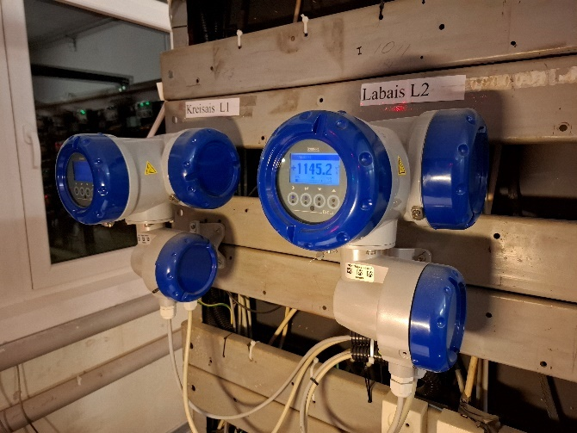 | 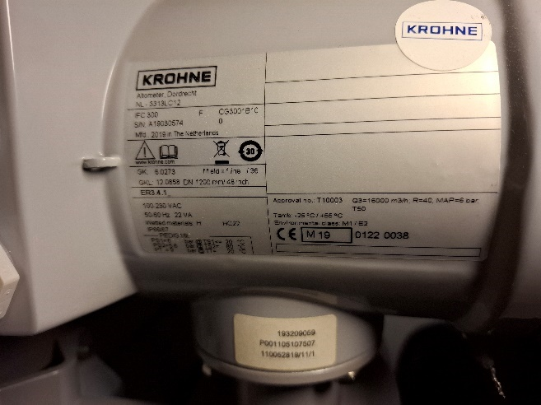
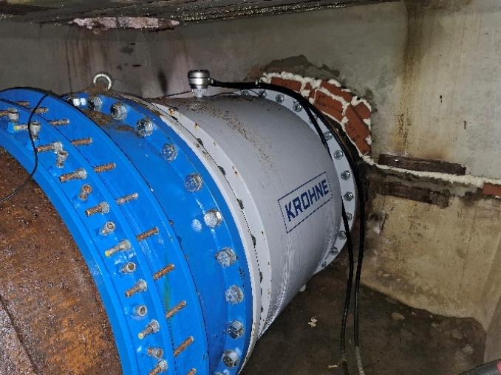 | 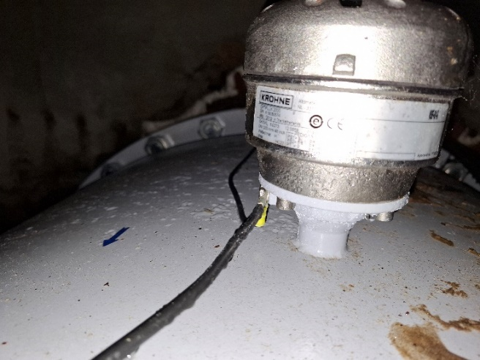

  - Tehniskā specifikācija:
Nr. | Prasības |  | Pretendenta piedāvājums (jānorāda konkrēti tehniskie parametri)
 | Plūsmas mērītāji aukstajam ūdenim (2 gab.) |  | <norādīt piedāvāto plūsmas mērītāja ražotāju un modeli>
1. | mērīšanas veids, tips | elektromagnētiskais | <…>
2. | pievienojuma veids sistēmai: atloki | DN 1200, PN 6 | <…>
3. | montāžas garums, mm | 1200 | <…>
4. | atloki | EN 1092-1 | <…>
5. | sensora iekšējais pārklājums | Hardrubber vai ekvivalents | <…>
6. | elektrodu materiāls | Hastelloy C22 vai ekvivalents | <…>
7. | konstrukcija | Compact, IP 67 vai augstāka | <…>
8. | vadība | optiskās pogas | <…>
9. | barošana no tīkla | 220 V AC | <…>
10. | izejas signāli | 4 - 20 mA/ HART, pulss/frekvence | <…>
11. | precizitātes klase | 1 klase | <…>
12. | signāla kabeļu garums | vismaz 200 m | <…>
13. | Pulse output | 1 Std | <…>
14. | verifikācija, pirmreizējā | MID, MI-001, ne agrāk kā 2025.gads | <…>

- Ūdens sūkņu stacija “Daugava”, ūdens plūsma no 2. pacēluma
  - Esošās situācijas apraksts:
Ūdens sūkņu stacijā “Daugava” ūdens padeve patērētājiem ir pa diviem ūdensvadiem, katrs aprīkots ar elektromagnētisko plūsmas mērītāju KROHNE, Optiflux 2300F, Dn 800. Atrašanās vieta - pazemes kamera. Mērītājs ir verificējama komercuzskaites mērierīce un uzskaita padotā ūdens apjoma daudzumu no 2. pacēluma uz pilsētu.
2.attēls ūdens sūkņu stacijā “Daugava (2. pacēlums)” esošo plūsmas mērītāju foto fiksācija:
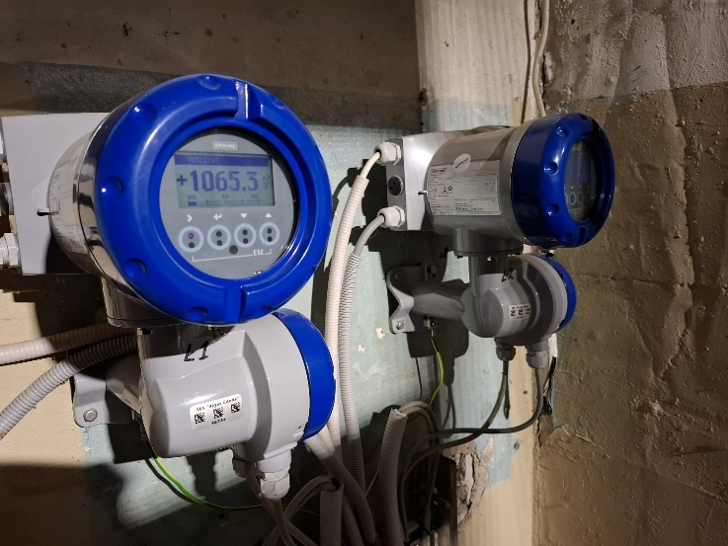 | 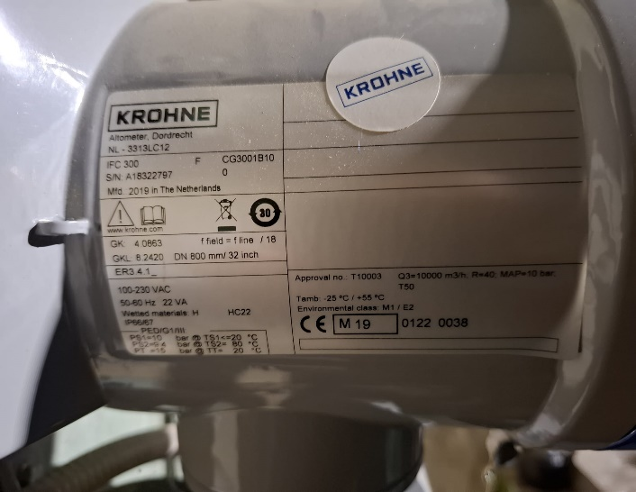
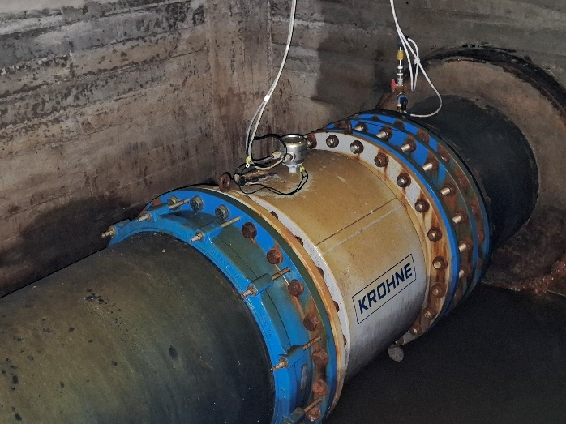 | 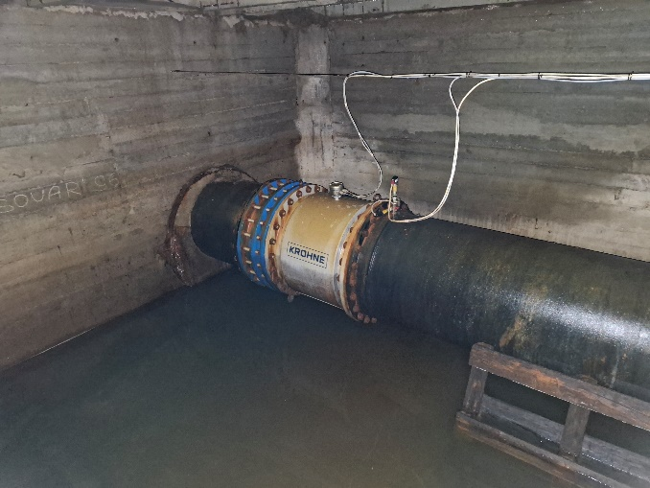

  - Tehniskā specifikācija:
Nr. | Prasības |  | Pretendenta piedāvājums (jānorāda konkrēti tehniskie parametri)
 | Plūsmas mērītāji aukstajam ūdenim (2 gab.) |  | <norādīt piedāvāto plūsmas mērītāja ražotāju un modeli>
1. | mērīšanas veids, tips | elektromagnētiskais | <…>
2. | pievienojuma veids sistēmai: atloki | DN 800, PN 10 | <…>
3. | montāžas garums, mm | 800 | <…>
4. | atloki | EN 1092-1 | <…>
5. | sensora iekšējais pārklājums | Hardrubber vai ekvivalents | <…>
6. | elektrodu materiāls | Hastelloy C22 vai ekvivalents | <…>
7. | konstrukcija | Compact, IP 67 vai augstāka | <…>
8. | vadība | optiskās pogas | <…>
9. | barošana no tīkla | 220 V AC | <…>
10. | izejas signāli | 4 - 20 mA/ HART, pulss/frekvence | <…>
11. | precizitātes klase | 1 klase | <…>
12. | Signāla kabeļu garums | vismaz 50 m | <…>
13. | Pulse output | 1 Std | <…>
14. | Verifikācija, pirmreizējā | MID, MI-001, ne agrāk kā 2025.gads | <…>

- Devona stacijas dziļurbuma akas plūsmas mērītāji DN100 un DN125
  - Esošās situācijas apraksts:
Dzeramā ūdens “Devona” stacijas aka aprīkota ar elektromagnētisko plūsmas mērītājiem Endress + Hauser Promag W 50W1H, DN100 un DN125. Mērītājs ir verificējama komercuzskaites mērierīce un uzskaita padotā ūdens apjomu.
3.attēls dzeramā ūdens stacijā “Devons” esošo plūsmas mērītāju foto fiksācija:
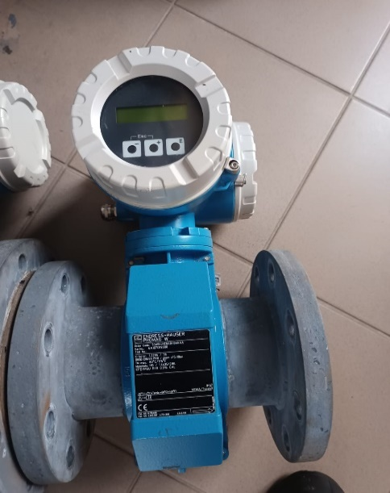 | 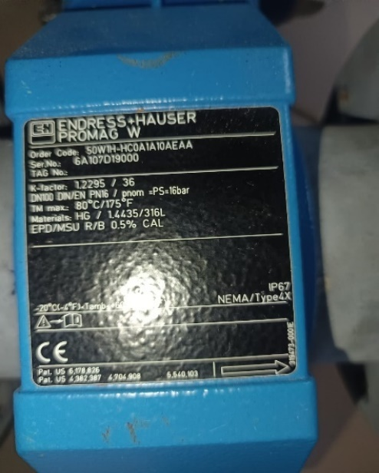
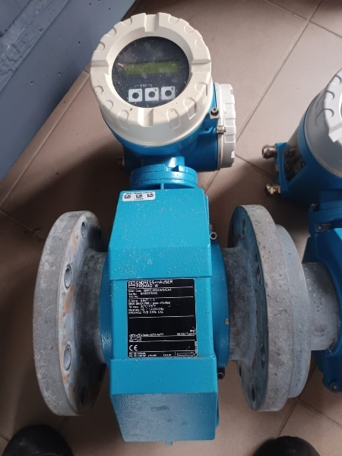 | 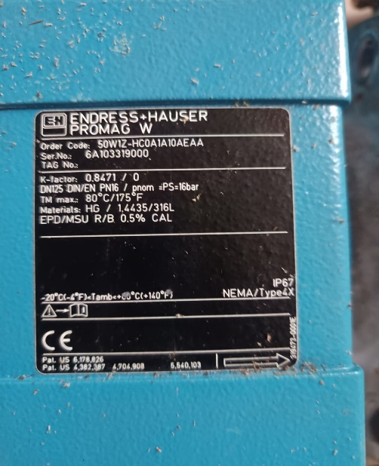

  - Tehniskā specifikācija:
Nr. | Prasības |  | Pretendenta piedāvājums (jānorāda konkrēti tehniskie parametri)
I | Plūsmas mērītājs aukstajam ūdenim (1 gab.) |  | <norādīt piedāvāto plūsmas mērītāja ražotāju un modeli>
1. | mērīšanas veids, tips | elektromagnētiskais | <…>
2. | pievienojuma veids sistēmai: atloki | DN 100, PN 16 | <…>
3. | montāžas garums, mm | 250 | <…>
4. | atloks | EN 1092-1 (DIN2501)
5. | sensora iekšējais pārklājums | Hardrubber vai ekvivalents | <…>
6. | elektrodu materiāls | Hastelloy C22 vai ekvivalents | <…>
7. | konstrukcija | IP 67 vai augstāka | <…>
8. | vadība | optiskās pogas | <…>
9. | barošana no tīkla | 220 V AC | <…>
10. | kabeļa garums | vismaz 5 m | <…>
11. | izejas signāli | 4 - 20 mA/ HART, pulss/frekvence | <…>
12. | precizitātes klase | 1 klase | <…>
13. | Verifikācija, pirmreizējā | MID, MI-001, ne agrāk kā 2025.gads | <…>

  - Tehniskā specifikācija:
Nr. | Prasības |  | Pretendenta piedāvājums (jānorāda konkrēti tehniskie parametri)
II | Plūsmas mērītāji aukstajam ūdenim (4 gab.) |  | <norādīt piedāvāto plūsmas mērītāja ražotāju un modeli>
1. | mērīšanas veids, tips | elektromagnētiskais | <…>
2. | pievienojuma veids sistēmai: atloki | DN 125, PN 16 | <…>
3. | montāžas garums, mm | 250 | <…>
4. | atloks | EN 1092-1 (DIN2501)
5. | sensora iekšējais pārklājums | Hardrubber vai ekvivalents | <…>
6. | elektrodu materiāls | Hastelloy C22 vai ekvivalents | <…>
7. | konstrukcija | IP 67 vai augstāka | <…>
8. | vadība | optiskās pogas | <…>
9. | barošana no tīkla | 220 V AC | <…>
10. | kabeļa garums | vismaz 5 m | <…>
11. | izejas signāli | 4 - 20 mA/ HART, pulss/frekvence | <…>
12. | precizitātes klase | 1 klase | <…>
13. | Verifikācija, pirmreizējā | MID, MI-001, ne agrāk kā 2025.gads | <…>

Pretendents apliecina, ka Prece ir sertificēta izmantošanai Eiropas Savienības un Latvijas Republikas teritorijā, un tās ekspluatācija atbilstoši tās uzdevumam un ekspluatācijas noteikumiem nenodarīs materiālu zaudējumu vai kaitējumu cilvēka veselībai vai īpašumam, vai apkārtējai videi.
Preces piegādes termiņš un uzstādīšanas:
Preces piegādes un uzstādīšanas termiņš ir <dienu skaits, kas nav ilgāks par 210 dienām> dienu laikā no iepirkuma līguma spēkā stāšanās dienas.

Garantijas termiņš:
Garantijas termiņš ir <mēnešu skaits, kas nav mazāks par 24 (divdesmit četriem) mēnešiem> mēneši, skaitot no Preces piegādi apliecinoša dokumenta abpusējas parakstīšanas dienas.

Pielikumā: Piedāvājumam jāpievieno Preces ražotāja dokumenti (piemēram, piedāvāto Preču deklarācijas, datu lapas, lietošanas rokasgrāmata u.c.), kas apliecina Preces atbilstību šai tehniskajai specifikācijai.

<Pretendenta nosaukums un reģistrācijas numurs>
<Pretendenta paraksttiesīgās vai pilnvarotās personas vārds, uzvārds, amats>
<Paraksts>
<Datums, vieta>

3.pielikums
Finanšu piedāvājuma veidne

Finanšu piedāvājuma veidne pievienota MS Excel formātā atsevišķā datnē

4.pielikums
Līguma projekts
Līguma projekts

Līgums Nr. skatīt e-doc faila nosaukumā

par ūdensapgādes galveno plūsmas mērītāju piegādi un uzstādīšanu

(iepirkuma identifikācijas Nr.RŪ-2025/61)

PARAKSTĪŠANAS DATUMS IR PĒDĒJĀ PIEVIENOTĀ DROŠĀ ELEKTRONISKĀ PARAKSTA UN TĀ LAIKA ZĪMOGA DATUMS

SIA “Rīgas ūdens”, reģ.Nr.40103023035, tās ________ personā, kur_ rīkojas uz SIA “Rīgas ūdens” valdes 2025.gada ________ lēmuma (protokols Nr.2.4.1/2025/__) pamata (turpmāk – Pircējs), no vienas puses,
un
____________, reģ.Nr.___________, tās _________ personā, kur_ rīkojas uz _______ pamata (turpmāk – Piegādātājs), no otras puses,
turpmāk abi kopā saukt - Puses, noslēdz šo līgumu (turpmāk – Līgums), par sekojošo:

- Līguma priekšmets
  - Piegādātājs piegādā elektromagnētiskos plūsmas mērītājus (turpmāk – Preces) atbilstoši Līguma 1.pielikumā ietvertajai tehniskajai specifikācijai (turpmāk – 1.pielikums).
  - Piegādātājs piegādā preces saskaņā ar DDP (Incoterms 2020) noteikumiem 1.pielikumā norādītajos Pircēja objektos, un veic Preču uzstādīšanu, tajā skaitā montāžu, pieslēgšanu, pārbaudi un ieregulēšanu (turpmāk – uzstādīšana).

- Preču piegādes un uzstādīšanas kārtība
  - Piegādātājs piegādā Preces ________ kalendāra dienu laikā no Līguma spēkā stāšanās dienas.
  - Piegādātājs apliecina, ka Prece ir jauna, nelietota un līdz piegādei Pircējam ir glabāta tai piemērotos apstākļos, ar krietna un kārtīga saimnieka rūpību.
  - Piegādātājs apliecina, ka Prece ir sertificēta izmantošanai Eiropas Savienības un Latvijas Republikas teritorijā un tās ekspluatācija atbilstoši tās uzdevumam un ekspluatācijas noteikumiem nenodarīs zaudējumus vai kaitējumu cilvēka veselībai vai īpašumam, vai apkārtējai videi. Piegādātājs garantē, ka par Preci ir samaksāti visi ievedmuitas nodokļi un nodevas.
  - Piegādātājs ne vēlāk kā 30 (trīsdesmit) kalendārās dienas pirms plānotās Preces uzstādīšanas dienas iesniedz Pircējam Preces uzstādīšanas tehnisko risinājumu, kas izstrādāts ievērojot 1.pielikumā norādīto. Tehnisko risinājumu Piegādātājs iesniedz, nosūtot uz Pircēja e-pasta adresi: rigasudens@rigasudens.lv.
  - Pircējs 10 (desmit) kalendāra dienu laikā izvērtē Piegādātāja iesniegto tehnisko risinājumu un informē Piegādātāju par tehniskā risinājuma saskaņojumu vai iesniedz Piegādātājam pamatotus iebildumus par tehniskā risinājuma saturu, nosūtot uz Piegādātāja e-pastas adresi: _________________.
  - Iebildumu saņemšanas gadījumā Piegādātājs ar Pircēju atsevišķi saskaņotā termiņā veic atbilstošas tehniskajā risinājumā un iesniedz Pircējam atkārtotai saskaņošanai Līguma 2.4.punktā noteiktajā kārtībā.
  - Pircējs precizēto tehnisko risinājumu izvērtē un rīkojas Līguma 2.5. un 2.6.punktā noteiktajā kārtībā.
  - Pirms Preču montāžas darbu veikšanas Piegādātājs iesniedz Pircējam detalizētu darbu veikšanas projektu, nosūtot uz Pircēja e-pasta adresi: rigasudens@rigasudens.lv.
  - Piegādātājs veic Preču uzstādīšanu (tajā skaitā montāžu, pieslēgšanu, ieregulēšanu un pārbaudi), ievērojot 1.pielikumā un tehniskajā risinājumā norādīto.
  - Pēc katras 1.pielikumā norādītās Preces uzstādīšanas un piegādes (attiecībā uz Precēm, kuras nav jāuzstāda) Piegādātājs sagatavo Preču piegādi apliecinošu dokumentu (turpmāk – Attaisnojuma dokuments) un kopā ar 1.pielikumā norādīto izpilddokumentāciju iesniedz Pircējam. Attaisnojuma dokumentā ietver vismaz šādu informāciju:
    - Līguma numurs un datums;
    - Preces nosaukums, daudzums un cena, t.sk. uzstādīšanas cena (par precēm, kuras ir jāuzstāda);
    - Attaisnojuma dokumenta parakstīšanas vieta un laiks;
    - Pievienotās vērtības nodokļa likuma 125.pantā noteiktā informācija.
  - Piegādātājs ir tiesīgs iesniegt Pircējam vienu Attaisnojuma dokumentu par visu Preču piegādi un uzstādīšanu.
  - Ja Pircējs konstatē Preču neatbilstību Līgumā vai 1.pielikumā noteiktajam, vai Preču uzstādīšanas neatbilstību tehniskajā risinājumā noteiktajam, vai attaisnojuma dokumentā norādītās informācijas neatbilstību Pasūtījumam vai piegādātajām Precēm, Pasūtītājs neparaksta Attaisnojuma dokumentu un iesniedz Piegādātājam pamatotu atteikumu parakstīt Attaisnojuma dokumentu.
  - Piegādātājs 5 (piecu) darba dienu laikā vai citā ar Pircēju atsevišķi saskaņotā termiņā novērš Pircēja atteikumā parakstīt Attaisnojuma dokumentu konstatētās neatbilstības un Attaisnojuma dokumentu atkārtoti iesniedz Pircējam.
  - Preces ir piegādes un uzstādīšanas faktu apliecina, Līgumā noteiktajā kārtībā abpusēji parakstīts Attaisnojuma dokuments.

- Norēķinu kārtība
  - Līguma summa par Preču piegādi un uzstādīšanu ir EUR __________ (_________ euro un ____ centi) bez pievienotās vērtības nodokļa (turpmāk - PVN) saskaņā ar 2.pielikumā ietverto finanšu piedāvājumu.
  - PVN tiek piemērots Latvijas Republikas normatīvajos aktos noteiktajā kārtībā.
  - Pircējs veic Līguma summas samaksu 20 (divdesmit) dienu laikā no Attaisnojuma dokumenta abpusējas parakstīšanas dienas.
  - Pircējs veic līguma summas samaksu ar pārskaitījumu uz Attaisnojuma dokumentā norādīto Piegādātāja norēķinu kontu.
  - Attaisnojuma dokumentus Piegādātājs ir tiesīgs sagatavot elektroniskā formā un tie tiks uzskatīti par derīgiem un spēkā esošiem arī gadījumā, ja nesaturēs rekvizītu “paraksts” un tajos būs atzīme “Attaisnojuma dokuments ir sagatavots elektroniski un derīgs bez paraksta”. Elektroniski sagatavotus Attaisnojuma dokumentus Piegādātājs nosūta uz e-pasta adresi: rigasudens@rigasudens.lv. Elektroniski sagatavots Attaisnojuma dokuments tiek uzskatīts par saņemtu 2 (divu) darba dienu laikā no dienas, kad tas tiek nosūtīts uz šajā punktā norādīto e-pasta adresi.

- Strīdu risināšana
  - Līgums ir izskatāms saskaņā ar Latvijas Republikā spēkā esošiem normatīvajiem aktiem.
  - Visus strīdus un nesaskaņas, kas izriet no Līguma vai skar to vai tā pārkāpšanu, izbeigšanu vai spēkā neesamību, Puses risina savstarpēju sarunu ceļā. Ja 15 (piecpadsmit) dienu laikā pēc uzaicinājuma par sarunu uzsākšanu saņemšanas dienas, Puses nav vienojušās par strīda risinājumu, Puses ir tiesīgas strīdu risināt tiesā Latvijas Republikas normatīvo aktu noteiktajā kārtībā.

- Garantijas noteikumi un atbildība
  - Puses vienojas, ka Preces garantijas laiks ir _______________ mēneši (ne mazāk kā 24 mēneši) no Attaisnojuma dokumenta abpusējas parakstīšanas dienas.
  - Garantija Līguma izpratnē ir Piegādātāja saistības garantijas termiņa laikā novērst Precei konstatētos trūkumus un neatbilstību Līguma noteikumiem. Gadījumā, ja Preces remonts nav iespējams vai lietderīgs, Piegādātājs veic Preces nomaiņu uz jaunu Preci.
  - Iestājoties garantijas gadījumam, Pircējs 5 (piecu) darba dienu laikā par to informē Piegādātāju, sastādot pieprasījumu (turpmāk – Pieprasījums).
  - Piegādātājs veic garantijas saistību izpildi ne vēlāk kā 10 (desmit) dienu laikā no Pieprasījuma saņemšanas dienas. Pieprasījums tiek nosūtīts uz Līguma 8.8.punktā norādīto Piegādātāja kontaktpersonas e-pasta adresi. Ja pamatotu apstākļu dēļ Piegādātājam nav iespējams veikt garantijas remontu šajā punktā norādītajā termiņā, Pusēm savstarpēji vienojoties, termiņš var tik pagarināts.
  - Gadījumā, ja Piegādātājs nokavē garantijas saistību izpildi vai Līguma 2.1.punktā norādīto Preces Piegādes termiņu, tas maksā Pircējam līgumsodu 0,1 % (vienas desmitās daļas procenta) apmērā no Līguma summas par katru nokavējuma dienu, bet ne vairāk kā 10 % (desmit procenti) no Līguma summas.
  - Līgumsoda samaksa neatbrīvo Piegādātāju no garantijas saistību izpildes.
  - Piegādātājs, pamatojoties uz Pieprasījumu, par saviem līdzekļiem un ar savu darbaspēku veic garantijas gadījuma apsekošanu, defektācijas akta sastādīšanu, kā arī Līguma 5.4.punktā minēto saistību izpildi.
  - Veicot garantijas remontu, Piegādātājs izmanto attiecīgās Preces ražotāja oriģinālās rezerves daļas.

- Līguma termiņš
  - Līgums stājas spēkā tā abpusējas parakstīšanas dienā un ir spēkā līdz tajā noteikto Pušu saistību pilnīgai izpildei.
  - Pusēm ir tiesības grozīt Līguma termiņu vai izbeigt Līgumu, savstarpēji vienojoties.
  - Ja Piegādātājs nokavē Līguma 2.1.punktā norādīto Piegādes termiņu vairāk kā 15 (piecpadsmit) kalendāra dienas, Pircējam ir tiesības vienpusēji atkāpties no Līguma.
  - Pusēm ir tiesības vienpusēji izbeigt Līgumu jebkurā no šādiem gadījumiem:
    - tiesā ir iesniegts pieteikums par otras Puses atzīšanu par maksātnespējīgu;
    - jebkurš otras Puses Līgumā minētais paziņojums, apliecinājums vai garantija izrādās nepatiesa, neprecīza vai maldinoša jebkurā būtiskā aspektā;
    - tiek atsaukta vai netiek uzturēta spēkā jebkura valsts vai cita licence, atļauja, reģistrācijas apliecība, piekrišana vai pilnvara, kas Pusei ir nepieciešama šajā vai citos līgumos, kuriem ir saistība ar šo Līgumu, minēto saistību izpildei.
  - Pircējam ir tiesības vienpusēji atkāpties no Līguma izpildes, ja Līgumu nav iespējams izpildīt tādēļ, ka Piegādātājam ir piemērotas starptautiskās vai nacionālās sankcijas vai būtiskas finanšu un kapitāla tirgus intereses ietekmējošas Eiropas Savienības vai Ziemeļatlantijas līguma organizācijas dalībvalsts noteiktās sankcijas, kā to paredz Starptautisko un Latvijas Republikas nacionālo sankciju likums.

- Nepārvaramā vara
  - Puses ir atbrīvotas no atbildības par Līgumā noteikto saistību neizpildi, ja Līguma izpilde ir nokavēta vai citas tajā paredzētās saistības nav izpildītas nepārvaramas varas dēļ. Nepārvarama vara Līguma izpratnē ietver sevī notikumu ārpus Pušu saprātīgas kontroles, t.i.: karus, revolūcijas, ugunsgrēkus, plūdus, karantīnas ierobežojumus, valsts institūciju noteiktos ierobežojumus u.c. Nepārvarama vara neietver sevī Preces ražotāju vai pārvadātāju rīcību.
  - Ja izceļas nepārvaramas varas situācija, attiecīgā Puse nekavējoties, bet ne vēlāk kā 5 (piecu) dienu laikā rakstiski paziņo otrai Pusei par šādiem apstākļiem un to cēloņiem.
  - Gadījumā, ja nepārvaramas varas apstākļi ilgst vairāk kā vienu mēnesi, Puses ir tiesīgas vienoties par turpmāko rīcību Līguma saistību izpildes nodrošināšanai vai Līguma izbeigšanu.

- Citi noteikumi
  - Puses apņemas nekavējoties brīdināt otru Pusi par savu rekvizītu, pasta vai juridiskās adreses maiņu.
  - Puses vienojas, ka tām nav tiesību cedēt vai citādi nodot trešajām personām jebkuras no Līgumā minētājām tiesībām vai saistībām bez otras Puses iepriekšējas rakstveida piekrišanas.
  - Līguma izbeigšanās jebkādu iemeslu dēļ neatbrīvo Puses no uzņemto saistību izpildes. Līgums ir saistošs Pušu tiesību pārņēmējiem.
  - Informācija, ko satur Līgums vai kas Pusēm kļūst zināma saistībā ar Līgumu (par cenām, garantijām u.tml.), uzskatāma par komercnoslēpumu, un to iespējams izpaust citām personām tikai ar otras Puses rakstisku piekrišanu. Teiktais neattiecas uz gadījumu, kad informācijas atklāšanu pieprasa spēkā esošie Latvijas Republikas likumi. Ja kāda no Pusēm ir prettiesiski izpaudusi informāciju, kas uzskatāma par komercnoslēpumu saskaņā ar Līgumu, tādējādi nodarot otrai Pusei zaudējumus, beidzamā ir tiesīga pieprasīt tai atlīdzināt tiešos zaudējumus, kam par iemeslu bijusi šādas informācijas prettiesiska izpaušana.
  - Puses vienojas, ka otras Puses iesniegtie personas dati, kas nepieciešami Līguma izpildei, tiks apstrādāti tikai Līguma saistību izpildes nodrošināšanai un saskaņā ar spēkā esošo tiesību aktu prasībām un Eiropas Parlamenta un Padomes Regulu (ES) 2016/679 (2016. gada 27. aprīlis) par fizisku personu aizsardzību attiecībā uz personas datu apstrādi un šādu datu brīvu apriti un ar ko atceļ Direktīvu 95/46/EK (Vispārīgā datu aizsardzības regula).
  - Piegādātājs apņemas ievērot SIA “Rīgas ūdens” Piegādātāju rīcības kodeksā (turpmāk – Kodekss), kas pieejams Pasūtītāja tīmekļvietnē https://www.rigasudens.lv/sites/default /files/Rigas%20udens_Piegadataju%20ricibas%20kodekss.pdf, noteiktās prasības. Piegādātājs nodrošina, ka ar Kodeksu iepazīstas un tajā noteiktās prasības ievēro Piegādātāja Līguma izpildē iesaistītie darbinieki un apakšuzņēmēji, kā arī apakšuzņēmēju apakšuzņēmēji. Kodekss ir neatņemama Līguma sastāvdaļa.
  - Kontaktpersonas no Pircēja puses, kuras (katra atsevišķi) tiek pilnvarotas pieņemt Preci, sagatavot un nosūtīt Pieprasījumus, un parakstīt Attaisnojuma dokumentus, ir ________.
  - Kontaktpersona no Piegādātāja puses ir _______________.
  - Līgums ir sagatavots uz ______ lapām ar 1.pielikumu (Tehniskā specifikācija-tehniskais piedāvājums) uz ______ lapām un 2.pielikumu (Finanšu piedāvājums) uz ______ lapām, un ir parakstīts elektroniski.

- Pušu rekvizīti

Dokumentu līgumslēdzējpuses ir elektroniski parakstījušas ar drošu elektronisko parakstu un laika zīmogu

5.pielikums
Informācijas par personām, uz kuru iespējām Pretendents balstās, un personas, uz kuras iespējām pretendents balstās, apliecinājuma veidnes

INFORMĀCIJA PAR PERSONĀM, UZ KURU IESPĒJĀM PRETENDENTS BALSTĀS

<Pretendenta nosaukums, reģistrācijas numurs> (turpmāk – Pretendents), apliecina, ka atklāta konkursa “Ūdensapgādes galveno plūsmas mērītāju piegāde un uzstādīšana” (iepirkuma identifikācijas Nr.RŪ-2025/61; turpmāk – Atklāts konkurss) ietvaros balstās uz šādu personu iespējām, lai apliecinātu atbilstību Atklāta konkursa nolikumā noteiktajām pretendentu kvalifikācijas prasībām:
Nr.  p.k. | Personas, uz kuras iespējām Pretendents balstās, nosaukums un reģistrācijas numurs | Nododamo kvalifikācijas prasību apjoms un saturs, uz ko Pretendents balstās
1. | <…> | <…>
<…> | <…> | <…>

<Pretendenta paraksttiesīgās vai pilnvarotās personas vārds, uzvārds, amats>
<Paraksts>
<Datums, vieta>

PERSONAS, UZ KURAS IESPĒJĀM PRETENDENTS BALSTĀS, APLIECINĀJUMS
Ar šo <Personas, uz kuras iespējām Pretendents balstās, nosaukums, reģistrācijas numurs> apliecina, ka:
- <Personas, uz kuras iespējām Pretendents balstās, nosaukums, reģistrācijas numurs> piekrīt piedalīties SIA “Rīgas ūdens” (turpmāk – Pasūtītājs) organizētā atklātā konkursā “Ūdensapgādes galveno plūsmas mērītāju piegāde un uzstādīšana” (iepirkuma identifikācijas Nr.RŪ-2025/61; turpmāk – Atklāts konkurss), kā <Pretendenta nosaukums, reģistrācijas numurs> (turpmāk – Pretendents) persona, uz kuras iespējām, Pretendents balstās.
- Atklātā konkursā atļauj Pretendentam balstīties uz <nododamo kvalifikācijas prasību apjoms un saturs>.
- Gadījumā, ja ar Pretendentu tiek noslēgts iepirkuma līgums, apņemas nodot Pretendentam šādus resursus: <īss nododamo resursu, piemēram, finanšu resursu, tehniskā aprīkojuma apraksts>.
- Uz <Personas, uz kuras iespējām Pretendents balstās, nosaukums, reģistrācijas numurs> neattiecas Atklāta konkursa nolikuma 7.1.1.-7.1.3.punktā noteiktie izslēgšanas iemesli.
- <Personas, uz kuras iespējām Pretendents balstās, nosaukums, reģistrācijas numurs> ir iepazinies/-usies ar SIA “Rīgas ūdens” Piegādātāju rīcības kodeksu (turpmāk – Kodekss), kas pieejams Pasūtītāja tīmekļvietnē https://www.rigasudens.lv/‌sites/default/‌‌files/‌Rigas‌%20‌udens_‌Piegadataju%20ricibas%20kodekss.pdf, un savā darbībā ievēro Kodeksā noteiktos principus, kā arī gadījumā, ja ar Pretendentu Atklāta konkursa rezultātā tiks noslēgts iepirkuma līgums, <Personas, uz kuras iespējām Pretendents balstās, nosaukums, reģistrācijas numurs> Līguma izpildē ievēros Kodeksā noteiktās prasības, kā arī nodrošinās, ka tās ievēro Līguma izpildē iesaistītie darbinieki un apakšuzņēmēji.
- Visa sniegtā informācija ir patiesa.

<Personas, uz kuru balstās, paraksttiesīgās vai pilnvarotās personas vārds, uzvārds, amats> <Paraksts>
<Datums, vieta>
6.pielikums
Informācijas par apakšuzņēmējiem un apakšuzņēmēja apliecinājuma veidnes

INFORMĀCIJA PAR APAKŠUZŅĒMĒJIEM

Gadījumā, ja ar Pretendentu <Pretendenta nosaukums, reģistrācijas numurs> atklāta konkursa “Ūdensapgādes galveno plūsmas mērītāju piegāde un uzstādīšana” (iepirkuma identifikācijas Nr.RŪ-2025/61) rezultātā tiks noslēgts iepirkuma līgums, apakšuzņēmējiem tiks nodoti šādi iepirkuma līguma sastāvā ietilpstoši pakalpojumi:
Apakšuzņēmēja nosaukums, reģistrācijas numurs | Sniedzamo pakalpojumu vērtība, EUR bez PVN | Īss apakšuzņēmēja sniedzamo pakalpojumu apraksts
<…> | <…> | <…>
<…> | <…> | <…>

<Pretendenta paraksttiesīgās vai pilnvarotās personas vārds, uzvārds, amats>
<Paraksts>
<Datums, vieta>

APAKŠUZŅĒMĒJA APLIECINĀJUMS

Ar šo <apakšuzņēmēja nosaukums, reģistrācijas numurs > (turpmāk – Apakšuzņēmējs) apliecina, ka:
- Apakšuzņēmējs piekrīt piedalīties SIA “Rīgas ūdens” organizētajā atklātā konkursā “Ūdensapgādes galveno plūsmas mērītāju piegāde un uzstādīšana” (iepirkuma identifikācijas Nr.RŪ-2025/61; turpmāk – Atklāts konkurss) kā <Pretendenta nosaukums, reģistrācijas numurs> (turpmāk – Pretendents) apakšuzņēmējs.
- Gadījumā, ja ar Pretendentu tiek noslēgts iepirkuma līgums, Apakšuzņēmējs apņemas:
sniegt šādus pakalpojumus: <īss pakalpojumu apraksts atbilstoši apakšuzņēmējiem nododamo pakalpojumu apjomā norādītajam>;
un nodot Pretendentam šādus resursus: <īss Pretendentam nododamo resursu (piemēram, tehniskā aprīkojuma) apraksts>.
- Uz <apakšuzņēmēja nosaukums, reģistrācijas numurs> neattiecas Atklāta konkursa nolikuma 7.1.1.-7.1.3.punktā noteiktie izslēgšanas iemesli.
- Apakšuzņēmējs ir iepazinies ar SIA “Rīgas ūdens” Piegādātāju rīcības kodeksu (turpmāk – Kodekss), kas pieejams Pasūtītāja tīmekļvietnē https://www.rigasudens.lv/‌sites/default/‌‌files/‌Rigas‌%20‌udens_‌Piegadataju%20ricibas%20kodekss.pdf, un savā darbībā ievēro Kodeksā noteiktos principus, kā arī gadījumā, ja ar Pretendentu Atklāta konkursa rezultātā tiks noslēgts iepirkuma līgums, Apakšuzņēmējs Līguma izpildē ievēros Kodeksā noteiktās prasības, kā arī nodrošinās, ka tās ievēro Līguma izpildē iesaistītie darbinieki, kā arī Apakšuzņēmēja apakšuzņēmēji.
- Apakšuzņēmējs apliecina, ka visa sniegtā informācija ir patiesa.

<Apakšuzņēmēja paraksttiesīgās vai pilnvarotās personas vārds, uzvārds, amats>
<Paraksts>
<Datums, vieta>

7.pielikums
Informācijas par Pretendenta pieredzi veidne

INFORmĀCIJA PAR PRETENDENTA PIEREDZI

Apliecinu, ka <pretendenta vai personas, uz kuras iespējām Pretendents balstās, nosaukums, reģistrācijas numurs> ir izpildījis šādus preču piegādes līgumus:

Nr.  p.k. | Līguma priekšmeta īss apraksts, norādot tādu detalizāciju, kas ļauj pārliecināties par atbilstību Nolikuma 9.3. punkta prasībai | Pasūtītāja nosaukums, reģistrācijas Nr. | Līguma darbības periods (gads un mēnesis) | Pasūtītāja kontaktinformācija  (vārds, uzvārds, amats, tālruņa numurs, e-pasta adrese)
1. | <…> | <…> | <…> | <…>
2. | <…> | <…> | <…> | <…>

<Pretendenta vai personas, uz kuras iespējām Pretendents balstās, paraksttiesīgās vai pilnvarotās personas amata nosaukums, vārds un uzvārds>
<Paraksts>
<Datums, vieta>

8.pielikums
Speciālista pieejamības apliecinājuma veidne

SPECIĀLISTA PIEEJAMĪBAS APLIECINĀJUMS

Ja ar <pretendenta nosaukums, reģistrācijas numurs> atklāta konkursa “Ūdensapgādes galveno plūsmas mērītāju piegāde un uzstādīšana” (identifikācijas Nr.RŪ-2025/61) rezultātā tiks noslēgts iepirkuma līgums, apņemos veikt programmēšanas inženiera pienākumus.

Apliecinu, ka esmu veicis šādu pienākumu izpildi:
Nr.  p.k. | Līguma priekšmeta īss apraksts, speciālista sniegto pakalpojumu raksturojums, norādot tādu detalizāciju, kas ļauj pārliecināties par atbilstību Nolikuma 9.4. punkta prasībai | Līguma izpildes sākuma un pabeigšanas mēnesis (norādot gadu un mēnesi) | Līguma pasūtītāja nosaukums, pasūtītāja kontaktinformācija  (vārds, uzvārds, amats,  tālruņa numurs,  e-pasta adrese)
1. | <…> | <…> | <…>
<...> | <…> | <…> | <…>

Sertifikāta Nr.<sertifikāta numurs>
<Vārds, uzvārds>
<Datums, paraksts>

Konkurents – jebkura fiziska vai juridiska persona, kura nav Pretendents un kura iesniedz piedāvājumu šim iepirkumam, un kura, ņemot vērā tās kvalifikāciju, spējas vai pieredzi, kā arī piedāvātās preces vai pakalpojumus, varētu iesniegt piedāvājumu šim iepirkumam.
Punkts ir ietverams Pieteikumā dalībai Konkursā, ja Pretendents ir personu apvienība.
Pieteikumu dalībai Konkursā paraksta visi personu apvienības dalībnieki (ja Pretendents ir personu apvienība).
Pretendenta darbinieki vai citas fiziskas personas, kuras kā speciālisti norādīti pretendenta piedāvājumā un faktiski sniegs pakalpojumus iepirkuma līguma izpildē, nav uzskatāmas par personām, uz kuras iespējām Pretendents balstās
Norādāmi apakšuzņēmēji un apakšuzņēmēju nolīgtie apakšuzņēmēji, ja tādi paredzēti, kuru līguma daļas vērtība ir vismaz 10 000 euro.
Norāda, ja apakšuzņēmēja līguma daļas vērtība ir vismaz 10 000 euro.
Jānorāda informācija, kas apliecina Pretendenta pieredzes atbilstību atklāta konkursa nolikuma 9.3.punkta prasībai.
Jānorāda informācija, kas apliecina speciālista profesionālās pieredzes atbilstību atklāta konkursa nolikuma 9.4. punkta prasībai.

